DEMANDE OU RENOUVELLEMENT D’ADHÉSION À l’ASPMP

Nom

Prénom

Profession

Adresse professionnelle

SMPR □ DSP □ UHSA □ AUTRE □ précisez :

Membre actif □
Membre adhérent³ □ (précisez le lieu et la période d’exercice en milieu pénitentiaire)

Cotisation 2024 : 30 € à envoyer à Dr Olivier GIRON – Trésorier ASPMP - CHU de Nantes - SMPR Maison d'Arrêt - rue de la Mainguais - 44093 Nantes Cedex 1. Chèque à libeller à l’ordre de l’ASPMP.
Tel professionnel

Mél professionnel

Adresse personnelle (facultatif)

Tel mobile (facultatif)

Mél personnel (facultatif)

Date

□ Je demande mon adhésion à l’ASPMP
□ Je renouvelle mon adhésion à l’ASPMP

Signature

ATTESTATION DE COTISATION

Je soussigné, Dr Olivier GIRON, trésorier adjoint de l’ASPMP, atteste que :

est à jour de sa cotisation pour l’année 2024.

Dr Olivier GIRON

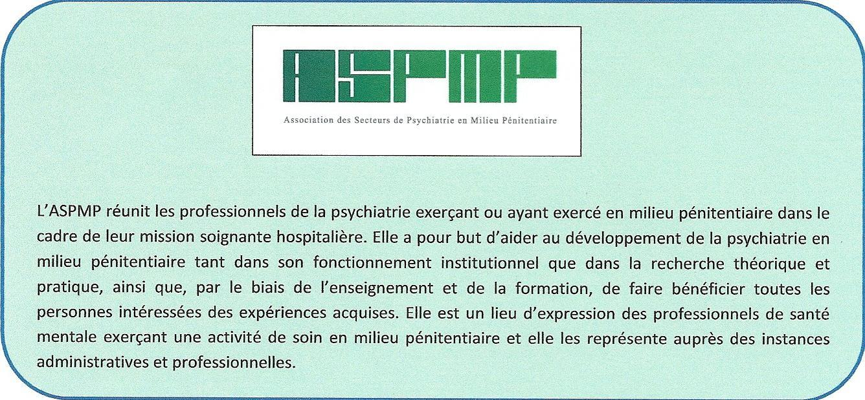

Indiquer en les entourant vos préférences de coordonnées de contact, notamment pour l’adresse électronique
Les statuts prévoient que les membres dits actifs ont une activité professionnelle actuelle soignante en milieu pénitentiaire (SMPR, DSP/UCSA, UHSA). Les membres dits adhérents ont eu une activité dans le passé en milieu pénitentiaire. Seuls les membres actifs ont droit de vote.

